附件3

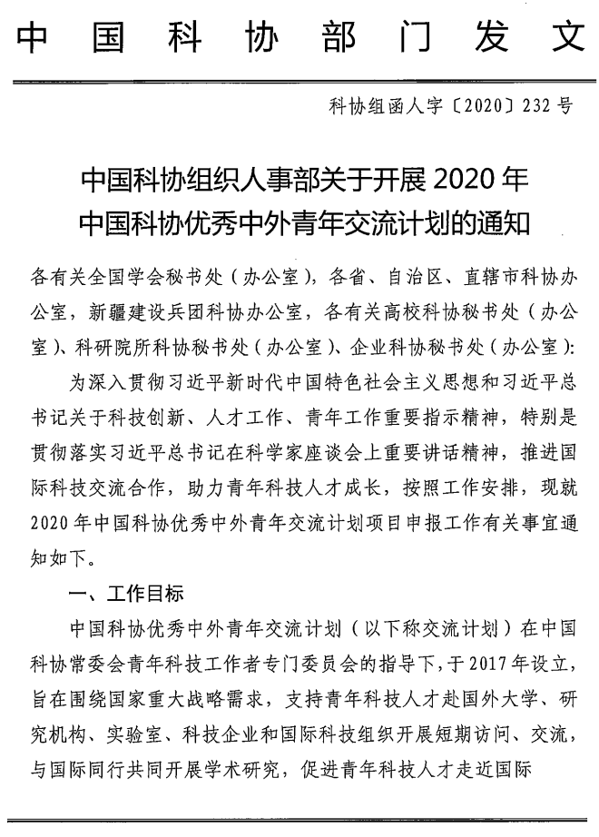
科技前沿，拓宽国际科技视野，把握世界科技大势，打造高层次科技创新人才后备队伍。
二、有关说明
交流方向：面向国外大学、科研院所和实验室，面向国际知名科技企业，面向重要国际科技组织。
资助名额：约100名。
资助金额：每名入选者资助金额5万元。
推荐对象：中国籍全日制在读博士生、在站博士后和青年科技人才。
推荐名额：各推荐单位可分别推荐本单位或本地区、本系统候选人不超过5名。
推荐条件：
1.拥护党的路线、方针、政策，思想政治坚定，热爱祖国，遵纪守法，具有良好作风学风，恪守科学道德。
2.从事自然科学、工程技术领域研究工作，具有较好的科研能力和潜力。优先资助符合国家战略发展需要的研究领域。
3.推荐人选须为中国籍，其中，在读博士生毕业时间不早于2022年8月31日（不含延期毕业情况），在站博士后出站时间不早于2022年8月31日。
4.研究领域及研究工作不涉及国家秘密，并应达到国家公派留学访问学者类别的外语合格条件。
5.访问交流时间原则上在3个月（含）以上。
6.导师、研究团队与国外大学、研究机构、实验室、科技企业和国际科技组织具有良好的合作关系。
三、工作原则
1.充分发挥科协系统组织力。中国科协优秀中外青年交流计划在中国科协第九届常务委员会青年科技工作者专门委员会的指导下开展工作，各全国学会和各省级科协要充分调动科协基层组织作用，为国内外青年科技人才互访交流提供理论指导、经验支持并努力牵线搭桥。
2.坚持公平公正。各推荐单位要深入学习贯彻习近平总书记在科学家座谈会上重要讲话精神，坚持面向世界科技前沿、面向经济主战场、面向国家重大需求、面向人民生命健康，结合本单位优势学科领域，加强设计、精心组织、公开公正，切实把具有发展潜力的优秀科技人才选拔出来。
3.务求实效。各有关单位应根据青年科技人才特点，组织导师、专家对入选者给予有效指导，与在研课题和团队需求有效衔接，选择具有良好合作关系的国外大学、研究机构、实验室、科技企业和国际科技组织，量身制定交流方案，保障质量和效果。
4.制定工作预案。受疫情及国际形势变化影响，出访交流访问不确定性因素增多，各有关单位要切实增强主动担当、主动服务意识，研究制定工作预案，按照规定遴选程序更换人选，并将有关程序和人员基本情况报送中国科协组织人事部备案。
四、工作程序
1.提名申报。中国科协面向推荐单位发布通知，启动申报工作。推荐单位应制定推荐工作方案并提交推荐工作报告。推荐提名过程中，由候选人导师或所在团队负责人填写推荐意见，候选人导师或所在团队负责人应具有正高级专业技术职称。推荐单位综合考虑申报对象个人发展潜力、访问交流的意义和必要性和科研团队现实需求、拟访问交流机构的科研和工作条件等因素，兼顾学科领域发展趋势，依据推荐名额评选产生候选人。
2.组织评审。中国科协组织专家对候选人进行评审，综合考察申报对象的科研能力和发展潜力、访问交流方案的必要性和可行性，考虑国家紧迫战略需求，兼顾学科领域分布，评审产生入选者。
3.立项实施。中国科协与入选者所在单位签订项目合同，并将资助资金拨付至所在单位账户，作为入选者出国访问交流的专项经费。推荐单位指导入选者选择国外大学、研究机构、实验室、科技企业和国际科技组织，制定访问、交流计划，并组织有关专家做好推荐、沟通联络、协调保障工作，开展交流。入选者应于2021年12月前（含）完成出国交流工作。
4.总结验收。入选者应在完成交流访问1个月内向所在单位科协组织提交工作总结，总结主要包括交流访问情况、学习情况、科学研究情况和交友交流情况；各有关单位应在每年11月30日前提交本年度交流计划工作组织开展情况，由中国科协进行验收。

五、报送材料要求
1.《2020年中国科协优秀中外青年交流计划推荐表》原件一式一份，请勿另附封面。
2.推荐情况报告1份，内容包括工作方案，推荐评审情况、工作预案以及候选人名单等，加盖推荐单位公章（若高校科协如无公章，可由高校有关部门代章）。
3.候选人所在单位保密部门出具的候选人研究领域及研究工作不涉及国家秘密的证明。
请于2020年10月14日前，将《推荐表》、推荐情况报告、非涉密证明和候选人汇总表（均包括Word版和加盖公章的PDF版）发送至联系邮箱，纸质材料同时通过中国邮政特快专递（EMS）邮寄，通过其他快递方式报送不予接收。
六、联系方式
联 系 人：马文斌 田 鹏
联系电话：（010）68578091 68526144
电子邮箱：mawenbin@cast.org.cn
通讯地址：北京市海淀区复兴路3号中国科协组织人事部
（100863）

附件：2020年中国科协优秀中外青年交流计划推荐表

中国科协组织人事部
2020年9月29日



2020年中国科协优秀中外青年
交流计划推荐表

姓 名
身份类别 | □博士生□博士后□青年科技人才
一级学科
研究方向
交流方向
所在单位
推荐单位

中 国 科 学 技 术 协 会 制
2020年9月
一、个人信息
姓 名 |  | 性别 |  | 照片
出生年月 |  | 民族 |  | 照片
籍 贯 |  | 政治面貌 |  | 照片
身份证号 |  |  |  | 照片
一级学科 |  |  | 二级学科
研究方向 |  |  | 外语水平
入学/入站/  入职时间 |  |  | 拟毕业/出站  时间 | （博士生、博士后填写）
手 机 |  |  | 电子邮箱
拟出访国家 |  |  | 拟出访机构
高校科协 联系人 |  |  | 办公电话
手 机 |  |  | 电子邮箱
通讯地址
二、主要学历（从大专或大学填起）
起止年月 | 校（院）及系名称 | 专业 | 学位
三、工作经历
起止年月 | 工作单位 | 职务、职称
四、主要获奖情况（不超过6项）
序号 | 获奖时间 | 奖项名称 | 奖励等级（排名）
1
2
3
4
5
6
五、代表性论文、专著等情况
请列出有代表性的，以“第一作者”或“通讯作者”公开发表、出版的论文、专著信息。论文须注明论文名称、发表刊物名称、发表日期、刊物影响因子等信息；专著须注明专著名称、出版单位、出版年份等信息。总数不超过5篇（本）。

六、从事科研情况
重点填写在研科研项目情况。不超过1000字。
七、前期准备情况
候选人拟通过访问交流关注哪方面科技前沿进展、提升哪方面的科研能力等；拟交流访问的国外大学、研究机构、实验室、科技企业和国际科技组织基本情况和优势所在；通过访问交流拟重点解决在研课题的哪些问题等。不超过1000字。

声  明 | 本人对以上全部内容进行了审查，对其客观性和真实性负责。  候选人签名：  年 月 日

八、导师或团队负责人意见
就候选人的个人品德、科研能力、潜力和外语水平进行简要评价，简述科研团队现实需求和候选人在研究课题中发挥的作用，与拟交流访问的国外大学、研究机构、实验室、科技企业和国际科技组织的合作关系，访问交流的必要性和可行性，并就候选人学术交流提出战略性、方向性以及其他重要意见建议。不超过500字。（候选人导师或者团队负责人填写）

姓名 | 工作单位及职务、职称 | 签名或签章 | 日 期
九、推荐及评审意见
推荐单位意见 | 负责人签字（章）：  年 月 日
中国科协评审意见 | 负责人签字（章）：  年 月 日

